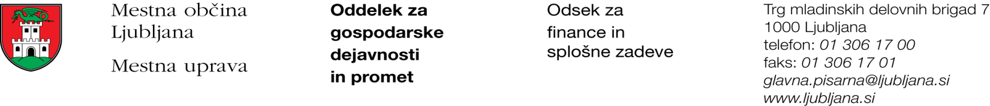

Številka: 351-125/2017 - 2
Datum: 29. 8. 2017

Mestna občina Ljubljana, na podlagi tretjega odstavka 55. člena Uredbe o stvarnem premoženju države in samoupravnih lokalnih skupnosti (Uradni list RS, št. 34/11, 42/12, 24/13, 10/14 in 58/16), objavlja naslednjo:

NAMERO O SKLENITVI NEPOSREDNE POGODBE

Mestna občina Ljubljana objavlja namero o sklenitvi neposredne pogodbe o ustanovitvi služnosti na nepremičnini ID znak: parcela 1771 1460/1.

Predmet pogodbe bo ustanovitev služnostne pravice v javno korist gradnje, obratovanja, rekonstrukcije, vzdrževanja in nadzora elektro kabelske kanalizacije z ustreznimi dostopi in dovozi, za čas obratovanja kanalizacije na nepremičnini ID znak: parcela 1771 1460/1 v dolžini 110 m in širini 0,5 m levo in desno od osi kablovoda, kot to izhaja iz PZI št. ELR2 1541-17 iz maja 2017, izdelovalca Elektro Ljubljana d.d., Slovenska cesta 58, Ljubljana.

Pogodba bo sklenjena po preteku 15 dni od dneva objave te namere na spletni strani Mestne občine Ljubljana.

MESTNA OBČINA LJUBLJANA

